Муниципальное бюджетное дошкольное образовательное учреждение городского округа Королёв Московской области

«Детский сад комбинированного вида №46 «Солнышко»

(МБДОУ «Детский сад №46»)

**Аналитическая справка**

**по результатам адаптации детей к детскому саду**

**в 2018 – 2019 учебном году**

Составитель: педагог-психолог

Гуляева Мария Олеговна

г. Королев

2018

В 2018-2019 учебном году были одна группа раннего возраста (2-3лет) дети поступали с сентября по ноябрь постепенно.

С момента поступления ребёнка группу раннего возраста педагог-психолог, осуществлял наблюдение за протеканием периода психологической адаптации детей к дошкольному учреждению.

Наблюдения анализировались и фиксировались в листах адаптации, заведённых на каждого ребёнка группы. Параметрами наблюдения стали следующие категории:

* общий эмоциональный фон поведения
* познавательная и игровая деятельность
* характер взаимоотношения со взрослыми
* характер взаимоотношения с детьми
* реакция на изменение привычной ситуации

В процессе адаптации педагогом- психологом проводились групповые развивающие занятия (А.С.Роньжина «Занятия психолога с детьми 2-4 лет в период адаптации к дошкольному учреждению») Для детей низким уровнем адаптации проводились индивидуальные занятия с использованием песочной терапиии, сказкотерапии.

Для родителей в период адаптации организованы следующие мероприятия: индивидуальные памятки и стендовая информация по адаптации детей, консультации по организации режима дня в период адаптации, рекомендации по профилактике дезадаптации, родительские собрания по возрастным особенностям детей и др.

Еженедельно родители могли получить индивидуальные консультации по . интересующим их вопросам у педагога – психолога.

Прием детей в группу осуществлялся по индивидуальному графику, с

постепенным увеличением времени пребывания ребенка в ДОУ – с 2 часов

до перехода на полный день.

На протяжении всего периода адаптации для детей были созданы

благоприятные условия: гибкий режим дня, соответствующая предметно-

развивающая среда, учет индивидуальных особенностей детей, спокойная

музыка перед дневным сном, организованная игровая деятельность.

С момента поступления ребенка в группу, педагог-психолог совместно

с воспитателями группы осуществляли наблюдение за протеканием периода

адаптации детей к дошкольному учреждению.

Наблюдения анализировались и фиксировались в листах адаптации,

заведенных на каждого ребенка группы. Параметрами наблюдения стали

следующие категории:

• эмоциональное состояние (настроение);

• аппетит во время завтрака, обеда, ужина;

• характер сна и длительность засыпания;

• проявления активности в игре, на занятиях, в речи;

• взаимоотношения с детьми;

• взаимоотношения со взрослыми.

Для родителей в период адаптации организованы следующие

мероприятия: индивидуальные памятки и стендовая информация по

адаптации детей, консультации по организации режима дня в период

адаптации, рекомендации по профилактики заболеваемости и дезадаптации,

родительские собрания по возрастным особенностям детей.

Ежедневно родители могли получить индивидуальные консультации по

любым интересующим вопросам у воспитателя, педагога – психолога и

администрации ДОУ.

Этапы деятельности в адаптационный период:

• Сбор информации о детях группы через беседы с родителями и

анкетирование.

• Ознакомление детей с пространством группы, с другими детьми

и воспитателями, с помощником воспитателя.

• Наблюдения за реакциями детей в группе, ведение

адаптационных листов.

• Определение зон особого внимания, внесение в группу любимых

домашних игрушек для облегчения адаптации.

• Оценка педагогами своих действий по работе с детьми и

родителями воспитанников.

• Планирование работы с детьми.

В результате проведенных мероприятий и наблюдений можно сделать

выводы о процессе адаптации детей к ДОУ.

Адаптация детей раннего возраста (2-3 года)

Всего детей – 21 человек.

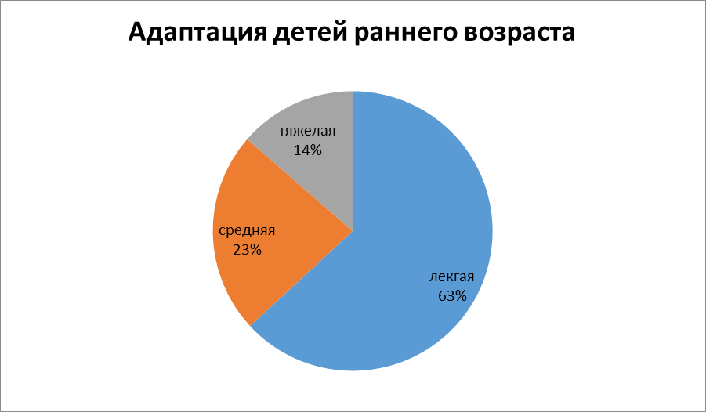

• Легкая адаптация – 13 детей – 63 %.

• Средняя адаптация – 5 детей – 23 %.

• Тяжелая адаптация – 3 ребенка – 14 %.

Результаты наблюдений свидетельствуют об успешной адаптации

детей раннего возраста к ДОУ. Дети стали лучше говорить, кушать

самостоятельно, самостоятельно одеваться и раздеваться, знают

элементарные навыки самообслуживания.

Основные причины протекания адаптации в тяжелой форме у этих

детей: частые заболевания, неподготовленность к режиму и питанию в

детском саду, сильная привязанность к родителям, отсутствие единства

требований в воспитании ребенка.

С родителями детей, чей адаптационный период протекал в тяжелой

форме, были проведены индивидуальные консультации, а также вывешен

наглядный материал на информационном стенде.

Выводы:

• Создана эмоционально благоприятная атмосфера в группе,

которая обеспечивает психологическую безопасность каждого ребенка.

• Проведение родительских собраний на актуальные темы,

размещение актуальной информации в приемной, организация

индивидуальных консультаций по запросу родителей.

• Доверие воспитателям, как детьми, так и родителями

воспитанников.

• Удовлетворение потребности в физическом, интеллектуальном и

эстетическом развитии.

• Систематический учет воспитателями возрастной специфики.

• Выделение в группе зон: игровая с учетом гендерного подхода,

уголок природы, место уединения, дидактический стол, спортивный и

сенсорный уголок, игрушки- каталки для двигательной деятельности.

Результаты течения адаптации свидетельствуют об успешном

психолого-педагогическом сопровождении детей раннего и младшего

дошкольного возраста.

Таким образом, благодаря совместным скоординированным усилиям

педагогического коллектива детского сада адаптация детей прошла

относительно благополучно.